安装、使用产品前，请阅读安装使用说明书。
请妥善保管好本手册，以便日后能随时查阅。

CrossDriver EXT4
安装使用说明
(XR-DN-2026-02)



CrossDriver Limited

目 录
目 录 1
第一章 引言 1
第二章 系统要求 1
第三章 支持的媒体 1
第四章 安装CrossDriver EXT4 2
第五章 激活与注册 9
5.1 注册CrossDriver账户 9
5.2 购买与激活CrossDriver EXT4 14
5.3 注销授权 21
第六章 快速使用指南 22
6.1 自动加载 22
6.2 聚焦搜索 23
6.3 格式化 24
6.4 在只读模式下加载 24
6.5 记录文件访问时间 25
6.6 修复与优化 26
6.6.1修复 26
6.6.1优化 27
6.7 偏好 28
6.8 其它功能 30
6.8.1 加载 30
6.8.2 弹出 31
6.8.3 打开 32
6.8.4 扇形图显示 35
第七章 卸载CrossDriver EXT4 35
第八章 常见问题解答 36
第九章 联系信息 36

引言
在跨平台协作日益频繁的今天，Ext 系列文件系统（Ext2/Ext3/Ext4）作为 Linux 生态的核心存储格式，是服务器、嵌入式设备与开源开发场景下的存储基石。无论是开发者的项目代码存储、服务器的日志数据归档，还是 Linux 设备间的资料传输，Ext 格式都承载着关键的数据流转需求。但在日常使用中，Mac 用户却面临着明显的使用壁垒 —— 原生系统无法识别 Ext 格式的磁盘。
为此，本款 extfs 系统以 “Mac 端的 Linux 存储协作助手” 为定位，专为 Mac 用户打造一站式 Ext 格式解决方案。它打破了 Mac 与 Linux 设备间的读写壁垒，实现 “无缝兼容，即插即用”：无需复杂配置，连接 Ext 格式的外置硬盘、U 盘即可直接进行读写、修改、删除等全权限操作，大幅降低跨平台协作的门槛。同时，针对 Linux 生态下的大容量存储需求，系统完美支持 TB 级 Ext 设备与高速存储介质，配合优化的缓存与读写算法，确保大文件传输高效稳定；在数据安全层面，内置实时校验与异常恢复机制，可降低意外断电、设备热插拔导致的文件系统损坏风险；更提供简洁直观的可视化管理界面，让分区信息查看、空间监控、权限调整等操作一键完成，真正实现 “跨平台兼容 + 数据安全 + 智能管理” 的三重价值，全方位满足 Mac 用户对 Ext 格式存储设备的使用需求。

系统要求
在安装CrossDriver EXT4之前首先需要评估您的系统是否符合安装的最低系统要求。Intel和Apple版的系统都支持，其中MACOS版本不得低于10.15 。
支持的文件系统：支持所有extFS版本（ext2、ext3、ext4）

支持的媒体
超大容量磁盘（目前已测试最大10TB）
IDE, SCSI 和 SATA/eSATA 磁盘
SSD (固态硬盘)
支持USB1.0 ,USB 2.0 ,USB 3.0, USB 3.1,USB 3.2,USB-C接口
各种闪存SD卡

安装CrossDriver EXT4

第一步
首先访问我们官网https://www.crossdriver.cn/下载安装包
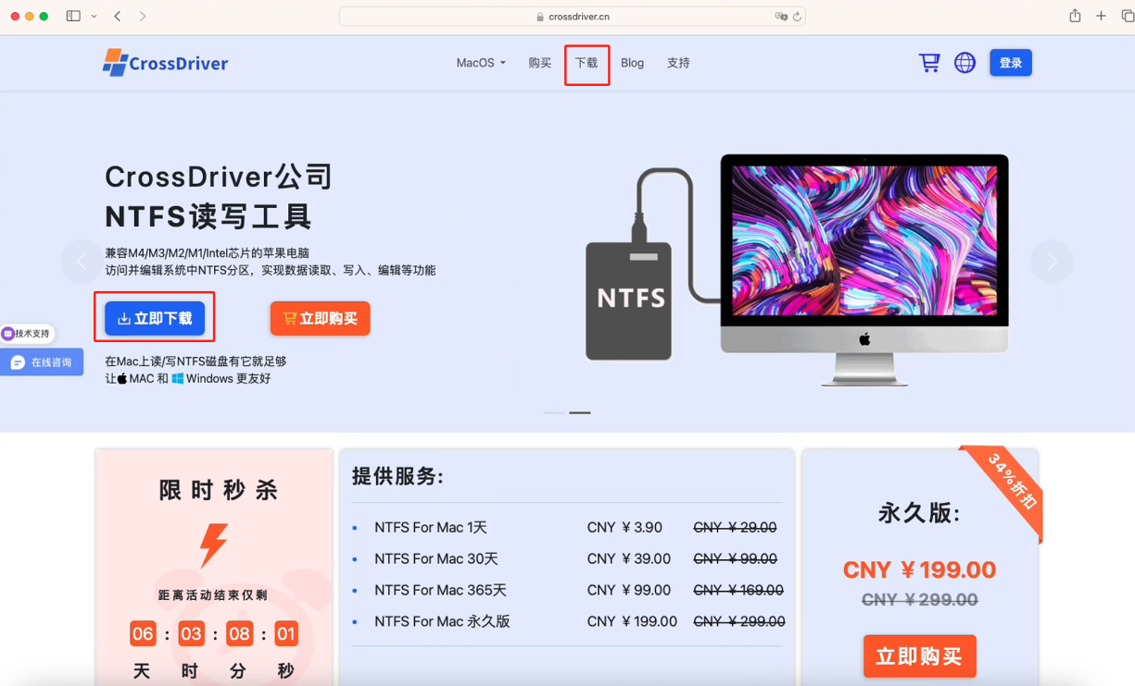
图1

选择需要下载的产品
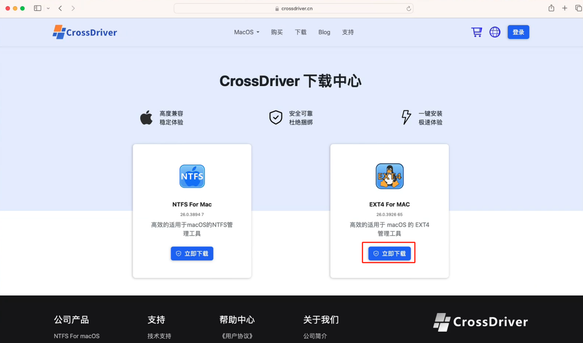
图2

第二步
运行下载好的安装包
CrossDriverEXT4.cn-x.x.xxx.xxxx-(Intel+AppleSilicon).pkg，点击“继续”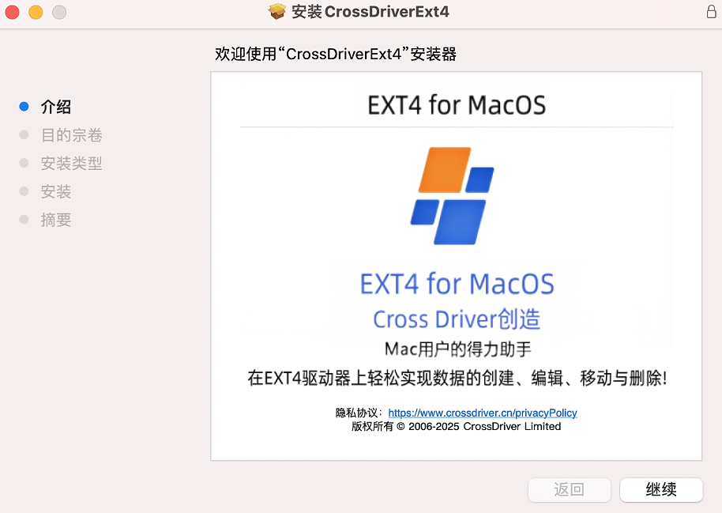
图3

第三步
点击“安装”
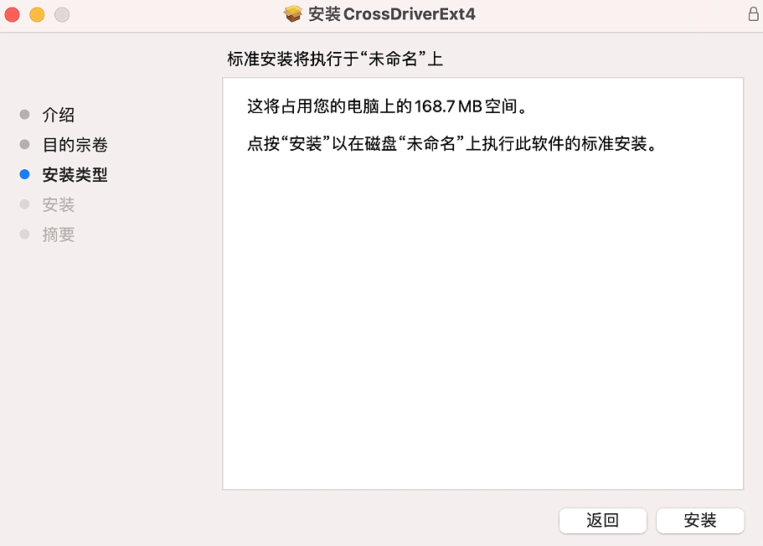
图4

第四步
输入密码后点击“安装软件”
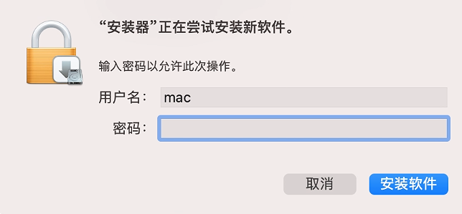
图5

第五步
点击“打开系统设置”

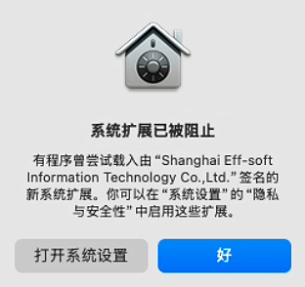
图6

第六步
选择“允许”
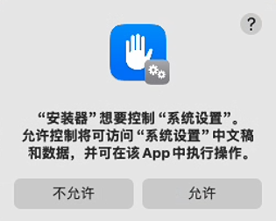
图7

第七步
在隐私与安全性界面选择“启用系统扩展”

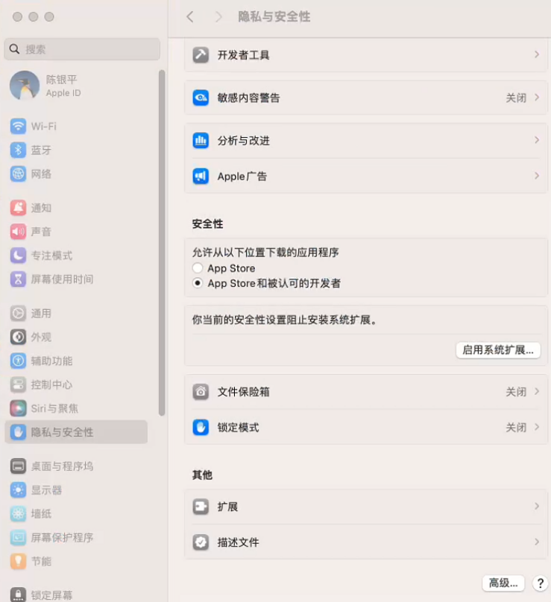
图8

第八步
输入密码后点击“修改设置”
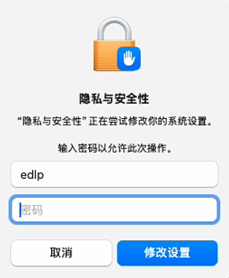
图9

第九步
此时系统将提示您需要在恢复模式下修改“安全设置”。请点击“关机”，待关机完成后，请按照图9所示方法在“系统安全策略”中启用内核扩展，然后继续下一步操作。
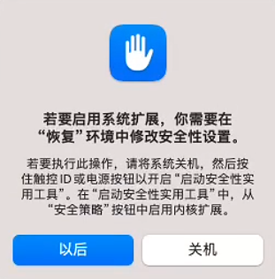
图10

第十步
启用内核扩展后，返回至 “隐私与安全性” 界面，允许我们的内核扩展
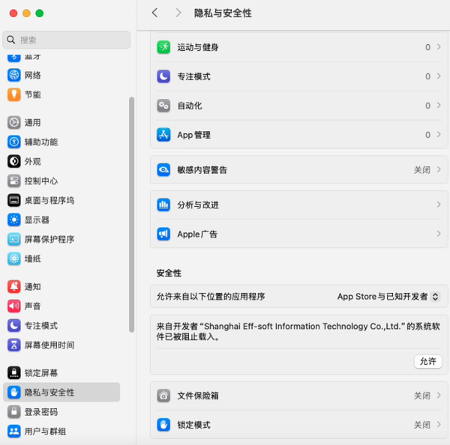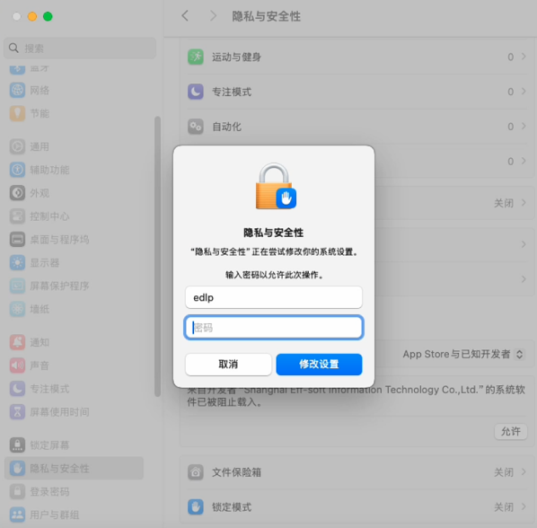
图11

第十一步
完成授权后重启计算机以完成安装。此时大部分功能仍不可用，需激活后方可使用。

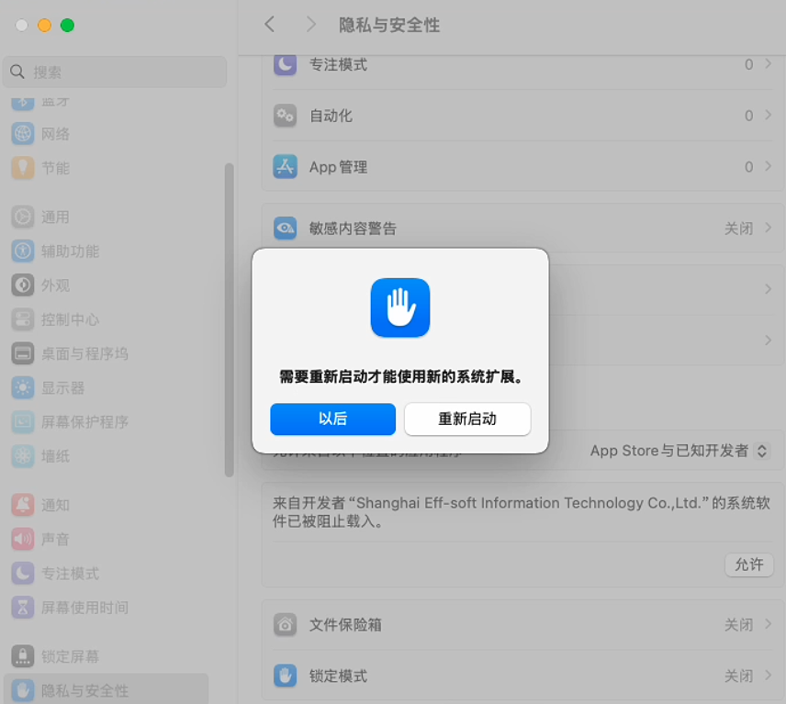
图12

激活与注册
该产品需要在联网的情况下，使用序列号激活，该序列号会绑定电脑的机器码：
个人版一个序列号只允许在一台电脑上使用；
企业版序列号可以在多台电脑使用。
序列号在支付后自动生成，可根据个人或者企业的需求，按需购买日版、月版、年版和永久授权。

注册CrossDriver账户
- 打开浏览器访问CrossDriver官网https://www.crossdriver.cn/，点击登录按钮。
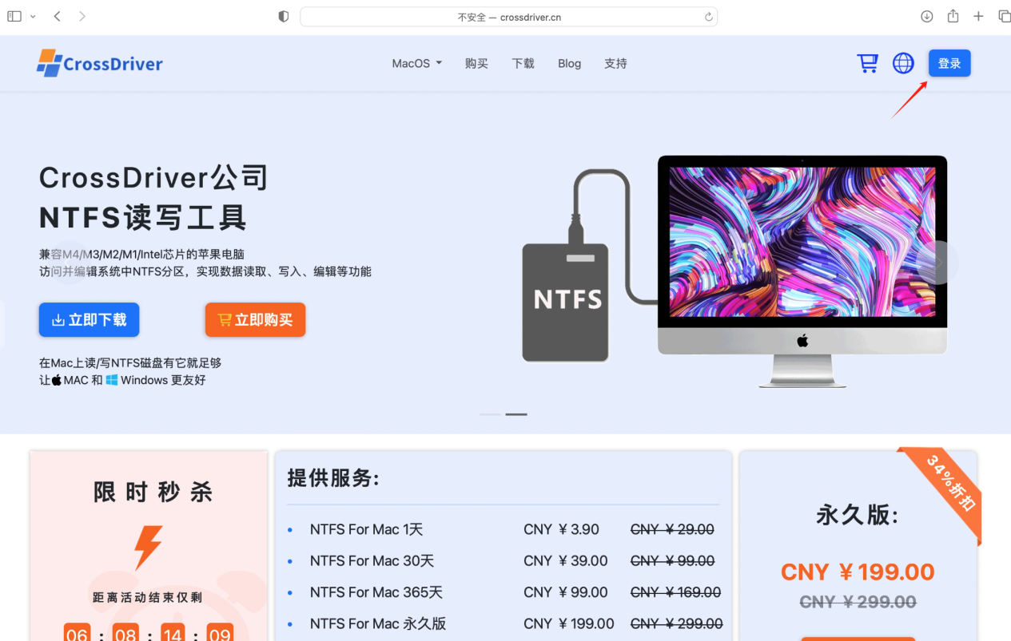
图13

- 点击立即注册，这里可以使用手机号注册也可以使用微信或者支付宝账户扫码注册。

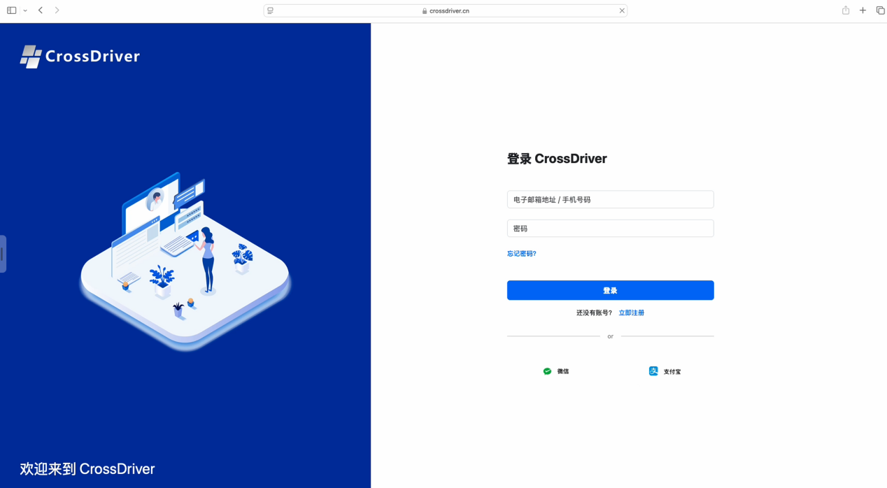

图14创建账号
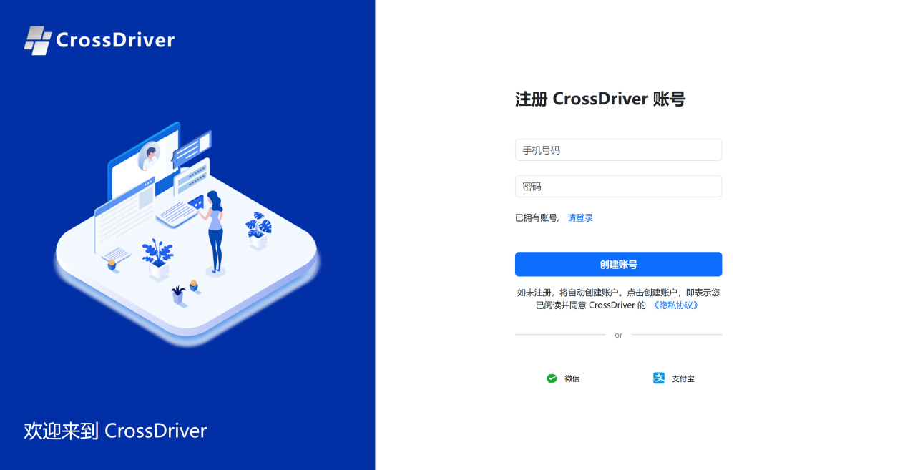
图15

- 修改密码，请在Crossdriver官网先登录您注册的账号。登录后即可进入个人中心，在个人信息页面点击修改密码，输入新密码后即可完成密码的修改。
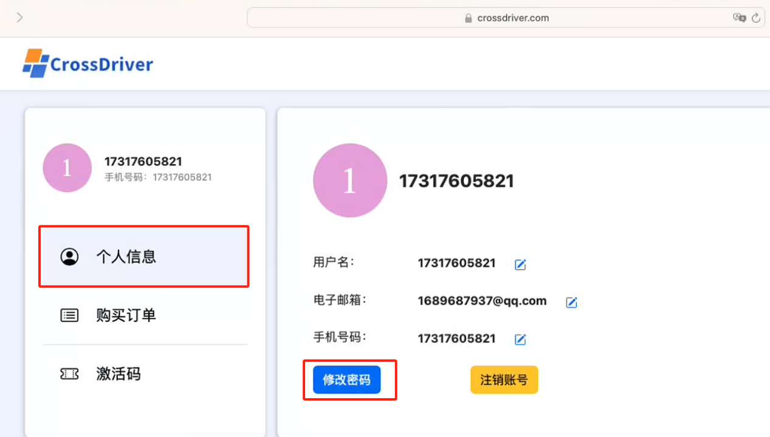
图16修改密码

- 忘记密码，请在登录页面点击“忘记密码”，验证账号信息后即可设置新的密码进行登录。
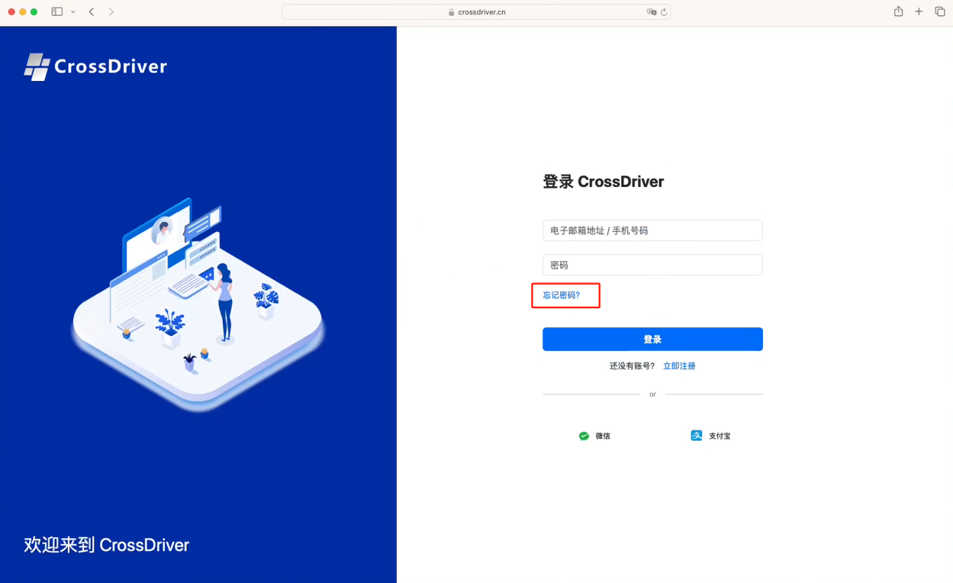
图17修改密码

发送到手机号验证，如果绑定了邮箱，也可以发送到邮箱验证。将手机或邮箱收到的验证码提交即可完成验证
输入注册的电子邮箱账号，点击“发送验证码”。输入邮箱收到的返回码后，点击“提交验证码”，即可完成验证。
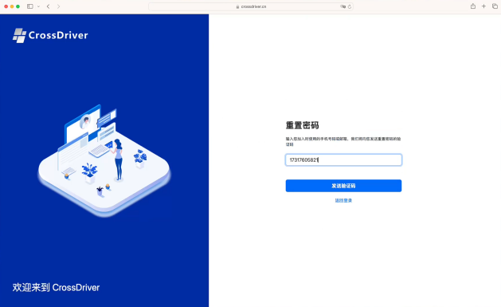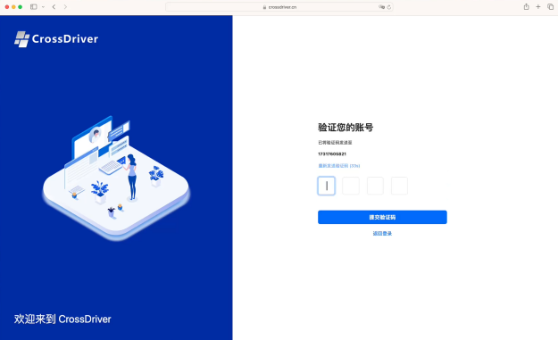
图18

验证通过后即可设置新的密码，确认后使用新密码返回登录。
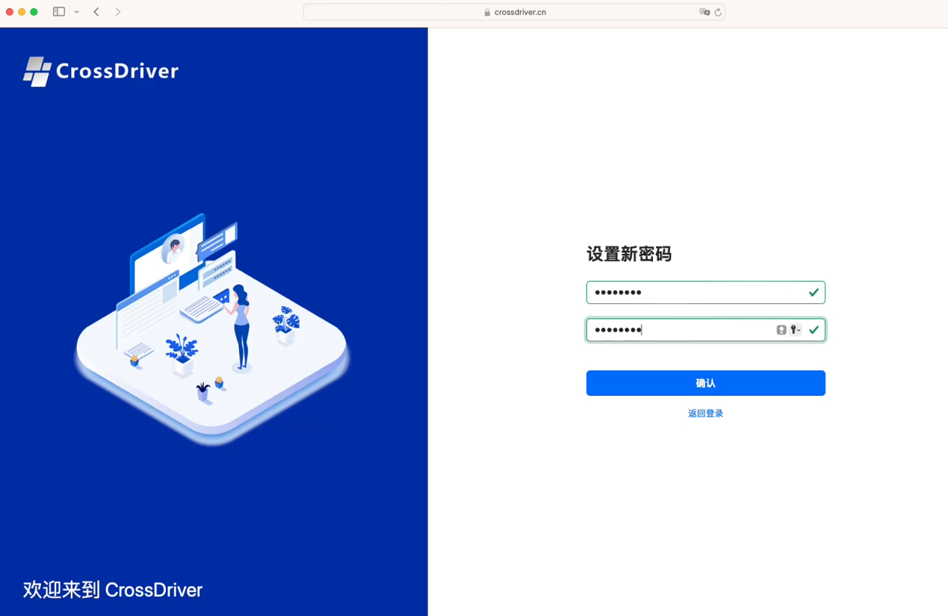
图19设置新密码

购买与激活CrossDriver EXT4
方法一：
- 点击上方的“未激活”按钮，则可进入激活界面

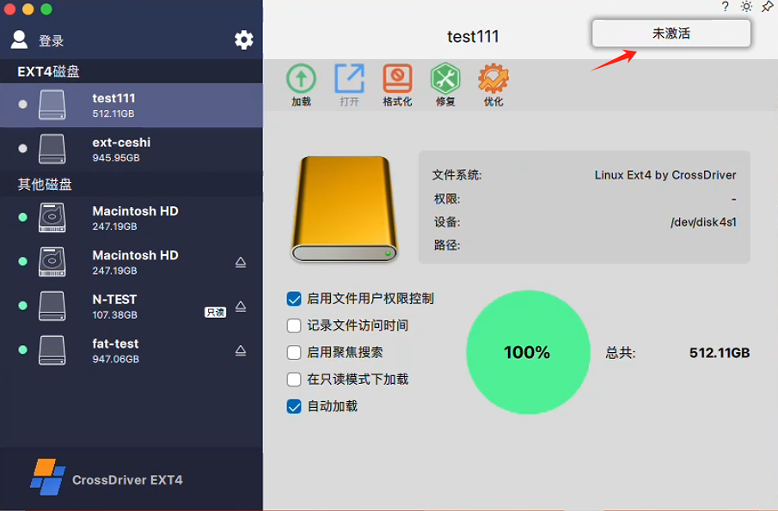
图20
- 进入激活界面后，可以手动输入在官网购买的序列号进行激活，也可以在该页使用微信或支付扫码支付，支付成功后会自动获得一个序列号并自动激活。
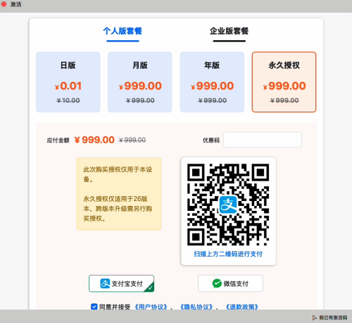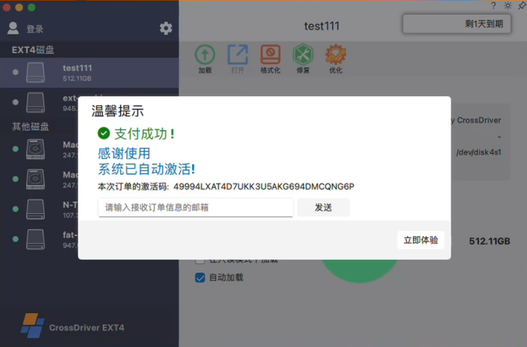
图21

方法二：
- 先打开CrossDriver官网，并登录5.1中注册的账号，然后回到主页点击“立即购买”或者“购买”都可以跳转到购买的页面
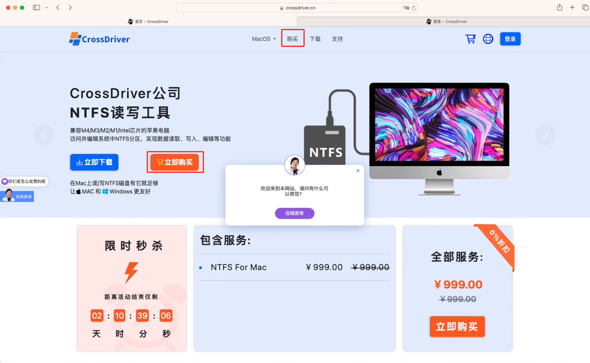
图22

跳转到购买页面后，先选择需要购买的产品。
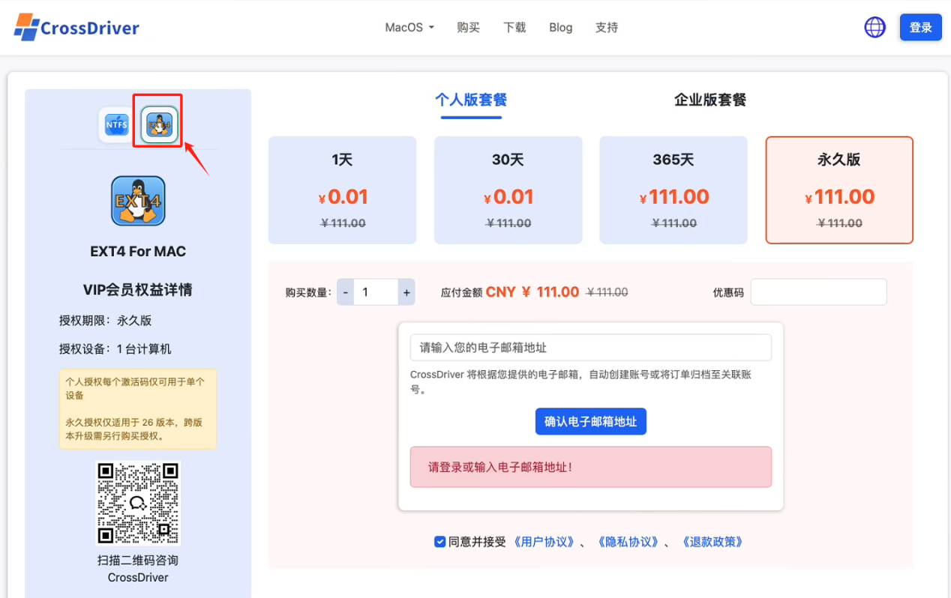
图23

然后可以选择支付宝或者微信扫码的方式支付
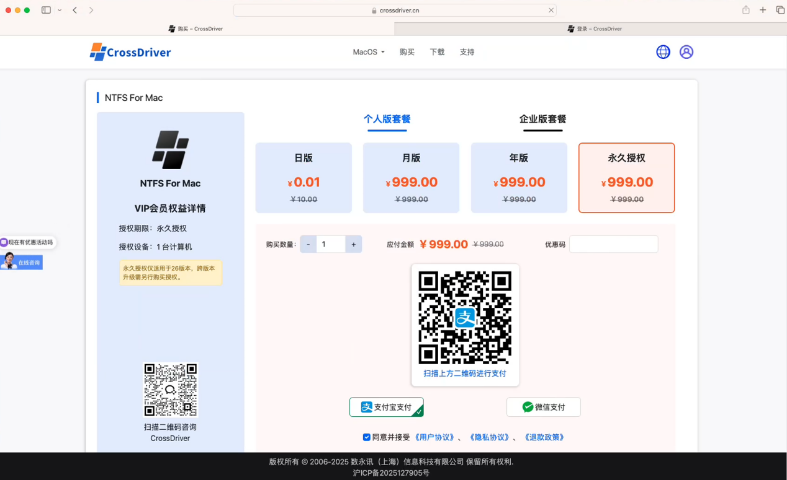
图24

支付完成后会弹出激活码，使用该激活码即可激活EXT4助手。此时最好填写一下您的邮箱地址，将该激活码发送到邮箱备份。若不发送到邮箱也没关系，该激活码会记录到您的账户信息中。
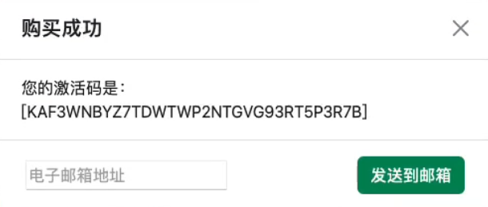
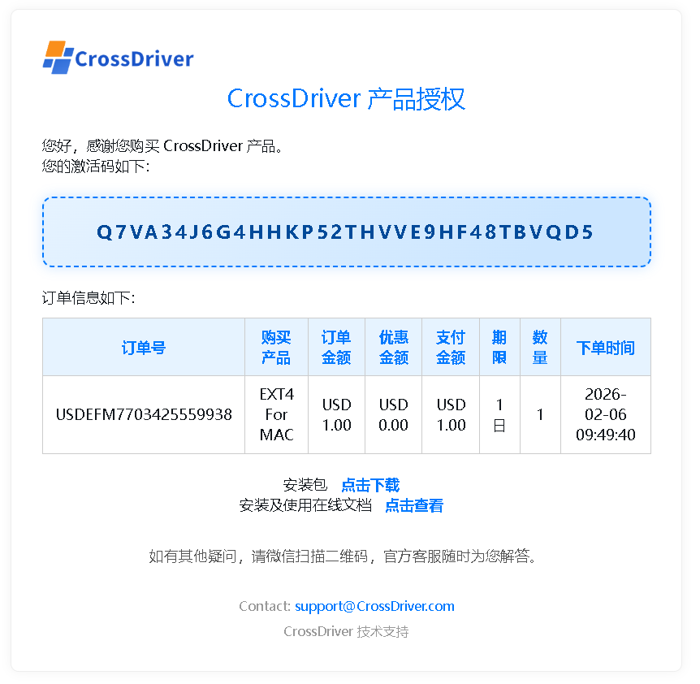
图25

点击右上角用户的图像，再点击用户中心，即可查看已购买的订单信息和激活码
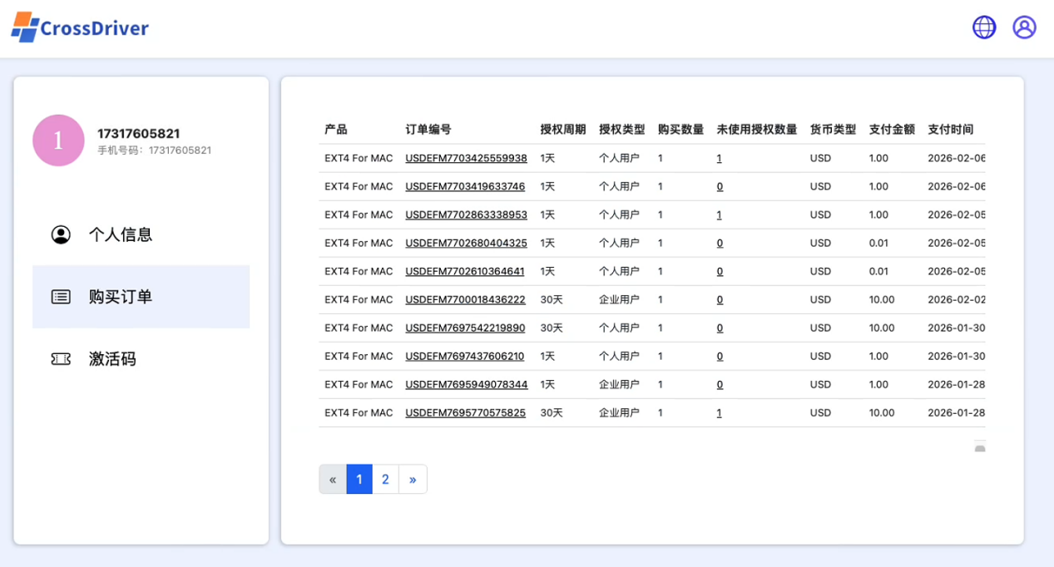
图26

最后在EXT4助手中登录您注册的账号，登录后将自动获取到您的激活码
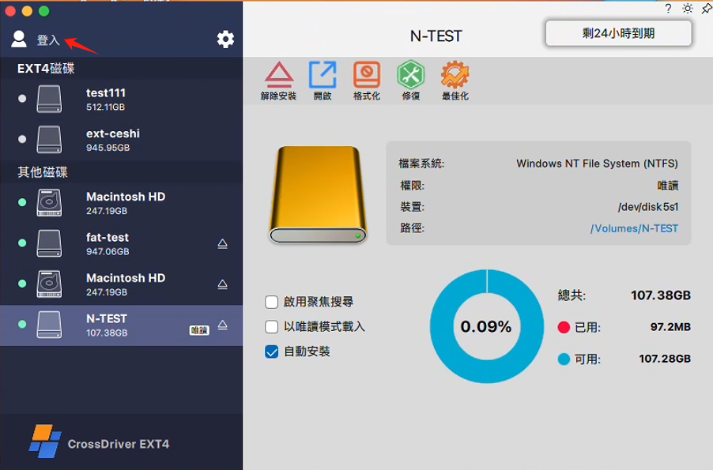
图27

输入账号密码后点击登录
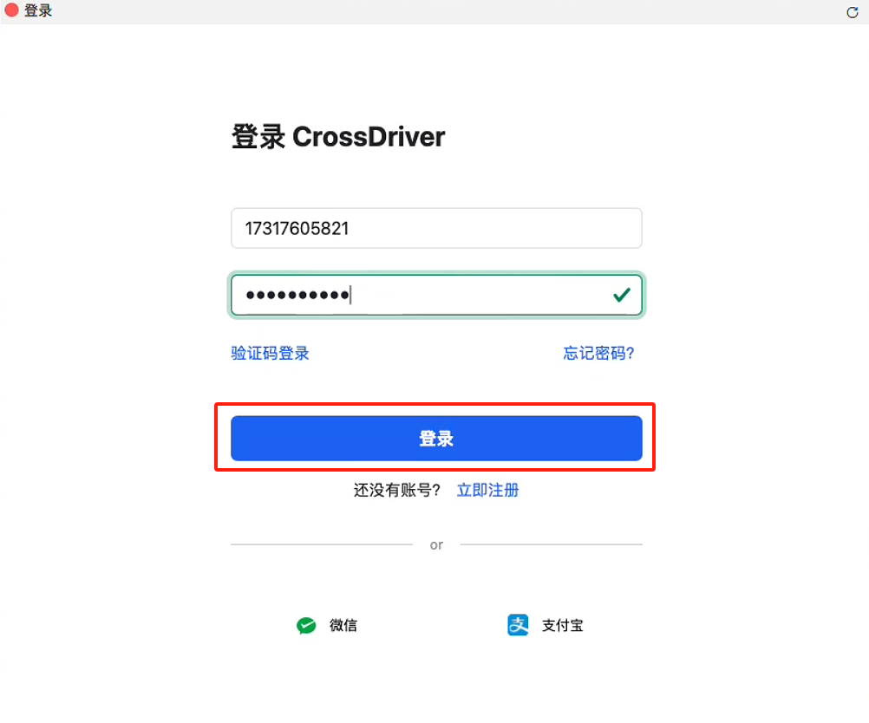
图28

登录后会弹出该账户的所有激活码，默认会选择第一个激活码，点击激活后即可开始使用。若要使用该账户中的其它激活码，请点击获取更多授权，选择指定的激活码再点击激活。
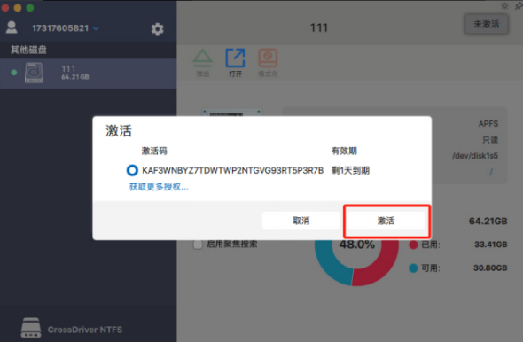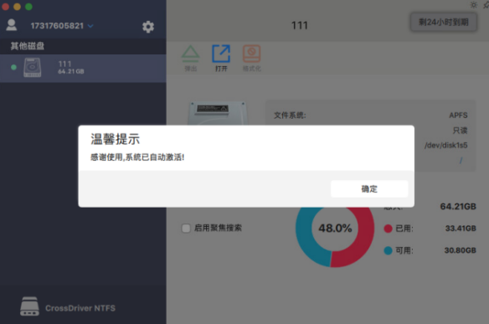
图29

注销授权
企业版授权如果需要切换电脑使用，需要先在已激活的电脑上先注销，注销授权后才可以在新的电脑上激活（只适用于企业版授权）。可通过点击助手上方的许可剩余时间进入注销的界面，如下图所示：
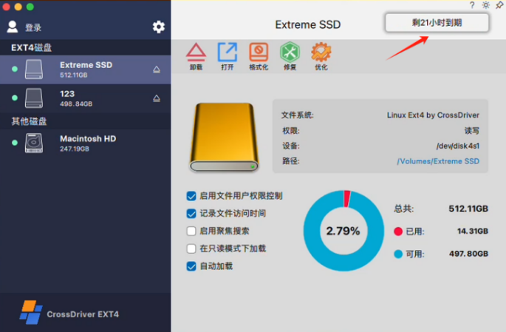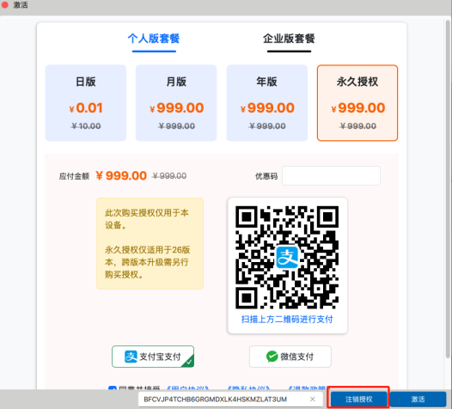
图30

快速使用指南

自动加载
软件激活后，接入EXT4磁盘，将会自动加载EXT4驱动。加载后即可在磁盘中像访问macOS原生系统一样，正常读写文件（新建、修改、重命名、拷贝、移动、删除等）。未勾选“自动安装”时，接入EXT4磁盘驱动将不会自动加载，此时系统将无法识别该设备。若要加载驱动，也可以点击上方的加载按钮手动加载。

加载前（无法写入文件）
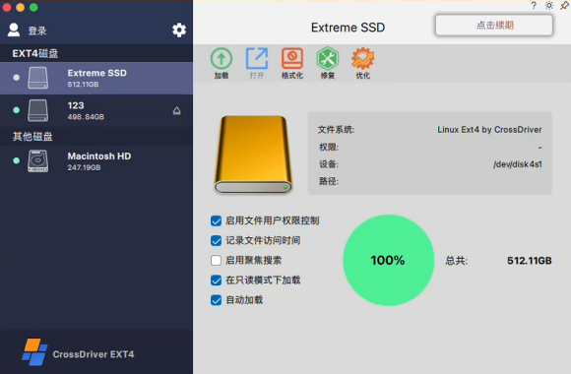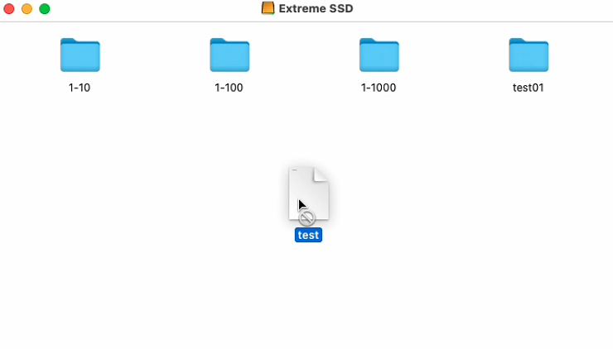
图31
加载后（可写入文件）
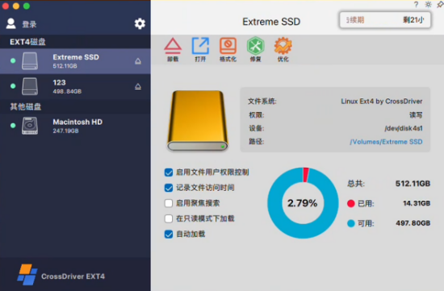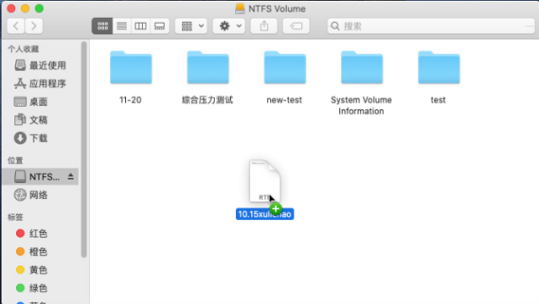
图32

聚焦搜索
聚焦搜索已实现与 Mac 系统聚焦搜索功能的无缝集成，可直接调用 Mac 原生聚焦搜索能力，快速检索 EXT4 格式存储设备（如移动硬盘、外置 SSD 等）中的各类内容，为用户提供高效便捷的文件查找体验。直接复用 Mac 系统聚焦搜索的启动方式（Command + 空格键、点击菜单栏放大镜图标等），无需额外学习操作逻辑，输入关键词即可触发对 EXT4 设备中内容的搜索。
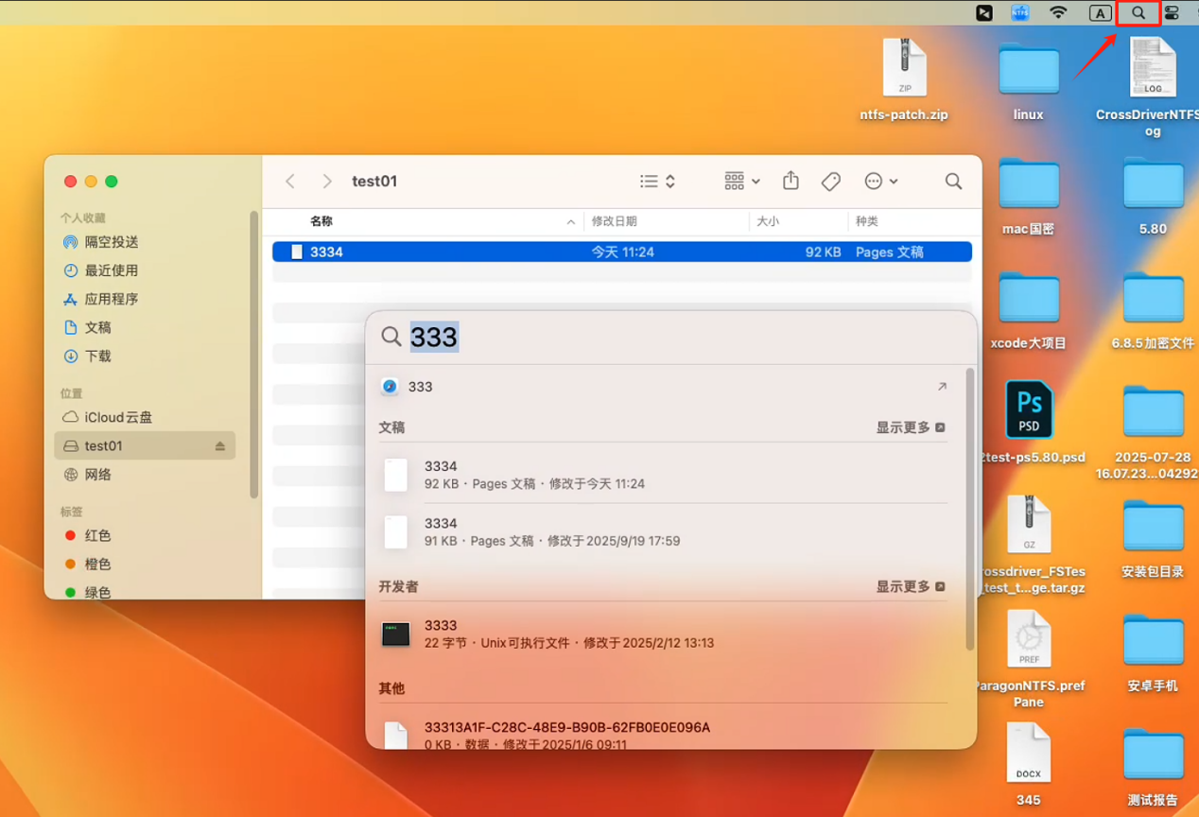
图33

格式化
格式化功能支持将APFS、EXT2、EXT3、EXT4、FAT32、NTFS、exFAT磁盘格式化成EXT2、EXT3、EXT4磁盘。一旦进行格式化，将完全删除磁盘中的文件，如有需要使用的文件请您先做好备份工作再执行格式化操作。格式化时磁盘名称默认是显示原有名称，也可以重新命名新的磁盘名称，若磁盘名称输入空白则自动分配一个Date的名称。
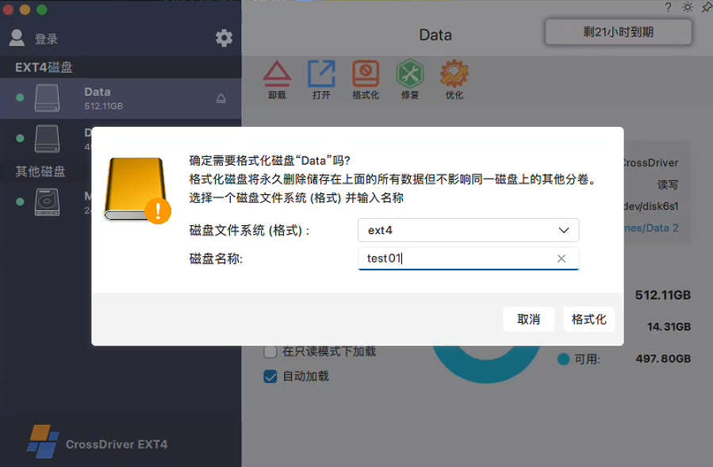
图34

在只读模式下加载
在只读模式下加载功能主要是为了让extfs磁盘只能读取磁盘的文件不能写入文件到磁盘。只有在需要写文件的时候再打开读写模式。

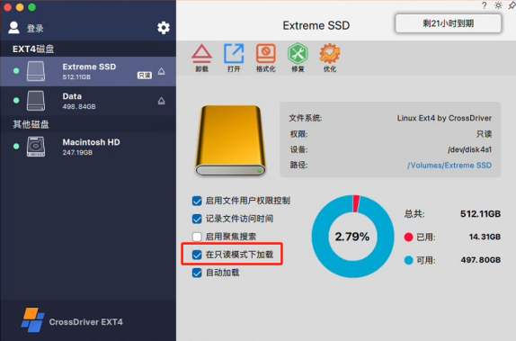
图35

记录文件访问时间
开启该功能后，在extFS磁盘读取文件后，才可以显示文件的访问（打开）时间。可通过右键extFS磁盘中的文件，点击“显示简介”查看上次打开时间。如未开启该功能是无法查看该信息的。也可以通过在终端中运行stat -x 文件路径的方式查看。

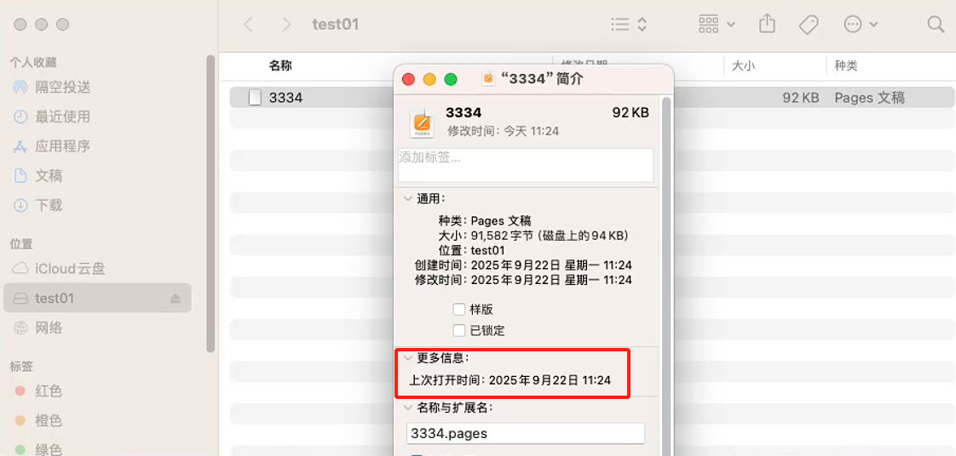
图36显示简介查看

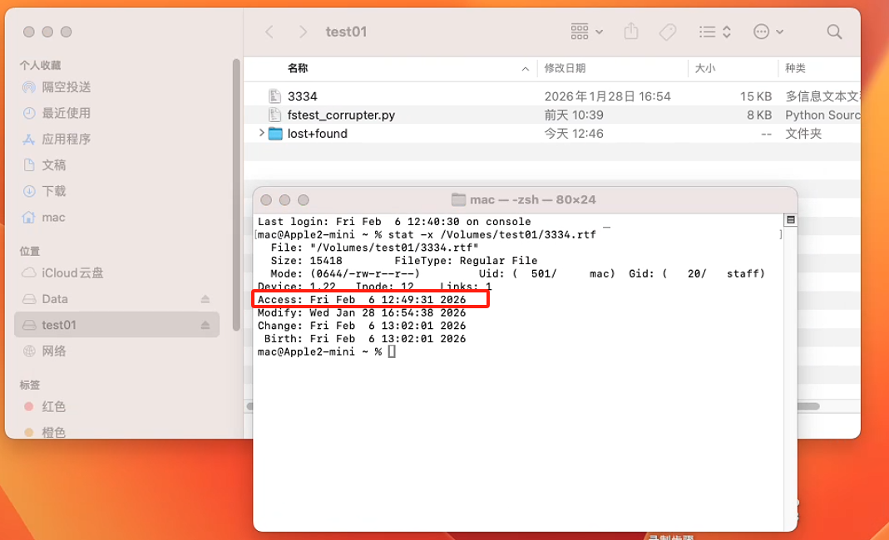
图37终端命令查看

修复与优化
修复功能聚焦解决EXT4文件系统在Mac端挂载及使用中的损坏、访问异常等问题，保障数据可读可写；优化功能针对性提升EXT4介质在Mac系统下的I/O交互效率，适配Mac平台操作逻辑，兼顾功能稳定性与使用流畅度。

6.6.1修复
针对Mac系统下EXT4、存储介质常见故障（如挂载失败、文件无法读取、意外断开导致的结构错乱等），提供精准修复能力，无需切换至Linux系统即可完成操作。
- 基础结构修复：扫描并修复EXT4文件系统关键元数据（inode节点、超级块、目录项）错误，解决因元数据损坏导致的挂载失败、目录错乱问题，优先保留核心数据。
- 挂载故障修复：排查Mac端EXT4介质挂载异常原因（如驱动适配、文件系统脏标记、权限冲突），通过清除脏标记、修复权限、重置挂载配置等方式，恢复正常挂载与访问。
- 简易坏道处理：检测EXT4介质逻辑坏道，通过重新写入校验数据、修复扇区关联等方式恢复；对物理坏道进行标记屏蔽，避免数据写入时受损，提醒用户备份重要数据。

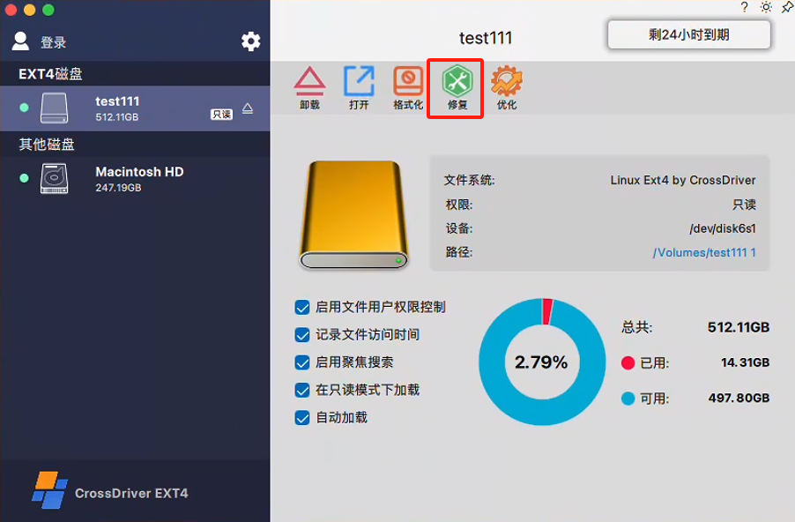
图38修复

6.6.1优化
适配Mac系统读写机制，优化EXT4介质在Mac端的传输速度与使用稳定性，减少卡顿、延迟问题，延长存储介质使用寿命。
- I/O读写优化：优化Mac系统与EXT4介质的交互协议，调整读写缓存策略，提升大文件传输、批量文件读写的响应速度，改善频繁读写时的卡顿问题。
- 冗余数据清理：扫描并清理EXT4介质内的临时文件、日志文件及Mac系统生成的兼容冗余数据，释放存储空间，避免冗余文件占用资源导致的读写变慢。
- 权限与兼容优化：自动适配Mac系统权限管理规则，修复EXT4文件权限异常问题，确保文件在Mac端可正常读写、修改；优化文件索引结构，提升Mac端文件搜索效率。
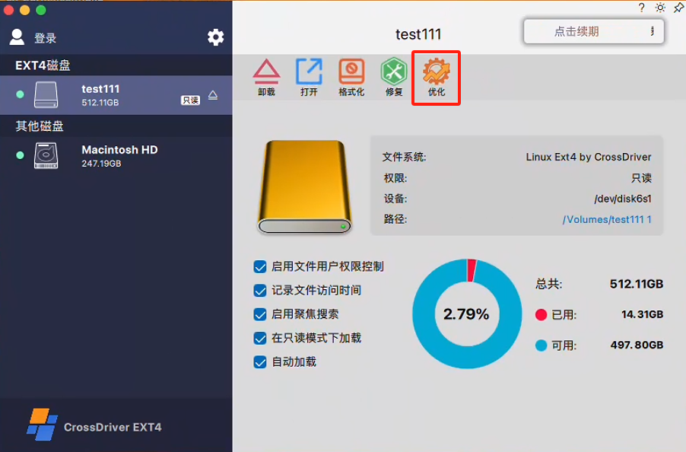
图39优化

偏好
CrossDriver EXT4偏好设置中主要分为3类功能，整体、更新和提醒。
- 整体：整体中包含显示CrossDrive EXT4驱动启用状态、卸载、菜单栏关闭与打开、语言选择、外观选择功能。
- 更新：更新页面包含助手更新和助手运行日志收集功能。
- 提醒：提醒页面则是设置助手提示的功能。

下图中CrossDriver EXT4显示已启用，代表的是CrossDriver EXT4的内核已加载。若显示未启用，请到系统偏好设置-隐私与安全性中启用。卸载功能则是将CrossDriver EXT4助手卸载掉，卸载后NTFS磁盘将不再允许写入权限。CrossDriver EXT4菜单功能，可以将菜单栏的图标关闭，也可以随时打开。

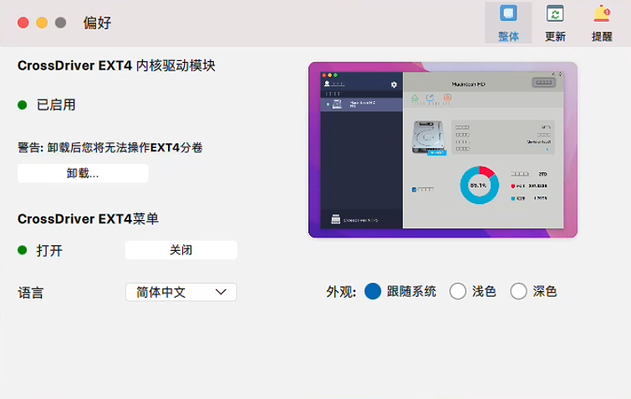
图40

更新功能是在我们发布新版本后，可以即时升级版本。该页面还附带收集分析数据与上传分析数据功能。勾选“上传分析数据”后，CrossDriver EXT4后台运行日志将于每次磁盘加载失败时会自动将日志发送给官方技术团队。如有紧急问题需要立即分析，可手动点击“上传分析数据”按钮，点击后将立即发送日志给官方技术团队。便于厂商这边技术分析与排查意料之外的问题。

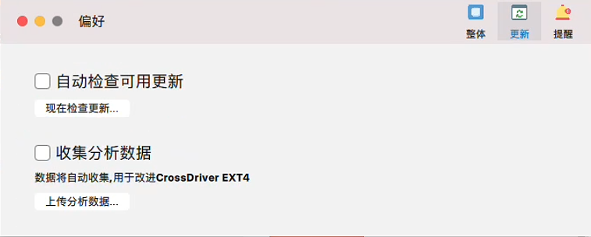
图41
提醒功能默认在下图中的几种情况下会给出相应提示，若取消勾选则不予提示。
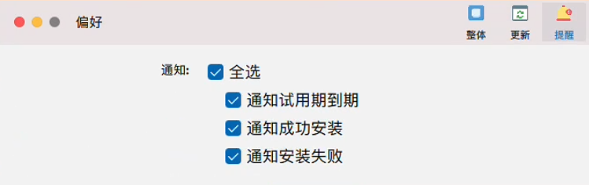
图42

其它功能

6.8.1加载

加载这里指的是手动加载磁盘，加载成功后方可在extFS磁盘中读写文件。通过点击主界面的“加载”按钮挂载。
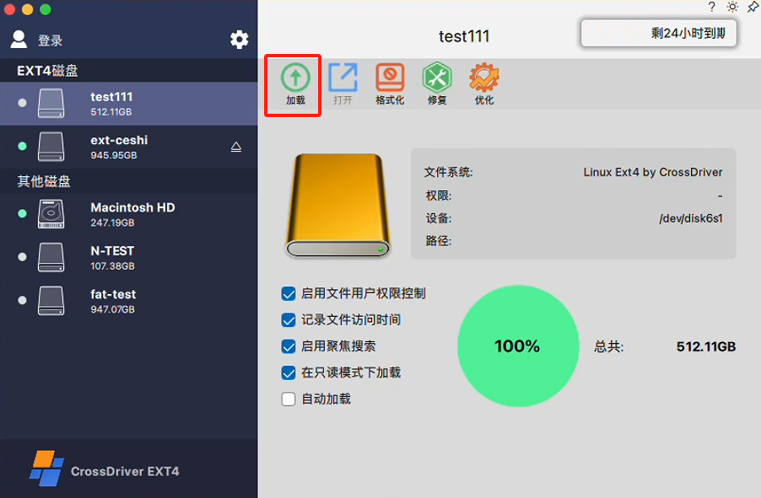
图43

6.8.2弹出

“弹出”是指将挂载的磁盘安全弹出。通过我们CrossDriver EXT4有三种方式可以将挂载的磁盘弹出。

方式一：通过主界面的“卸载”按钮弹出
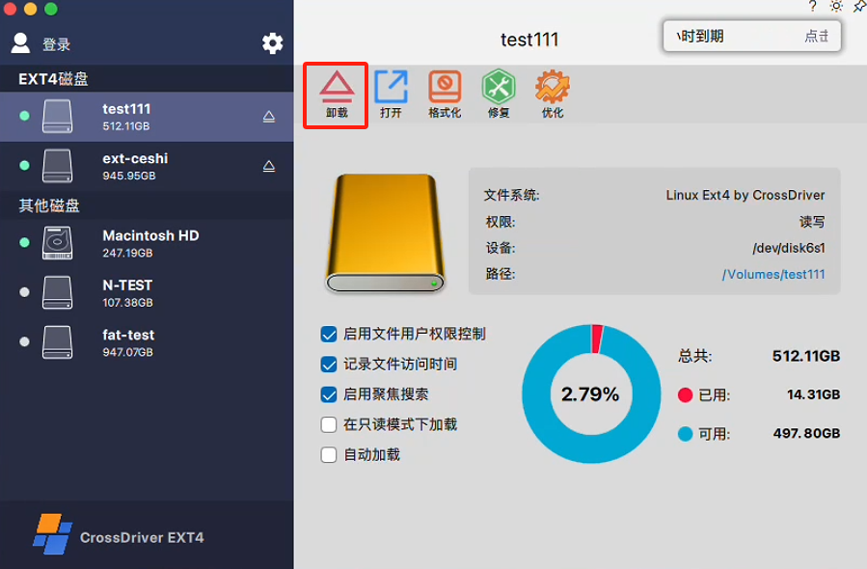
图44

方式二：通过EXT4磁盘菜单中的按钮弹出
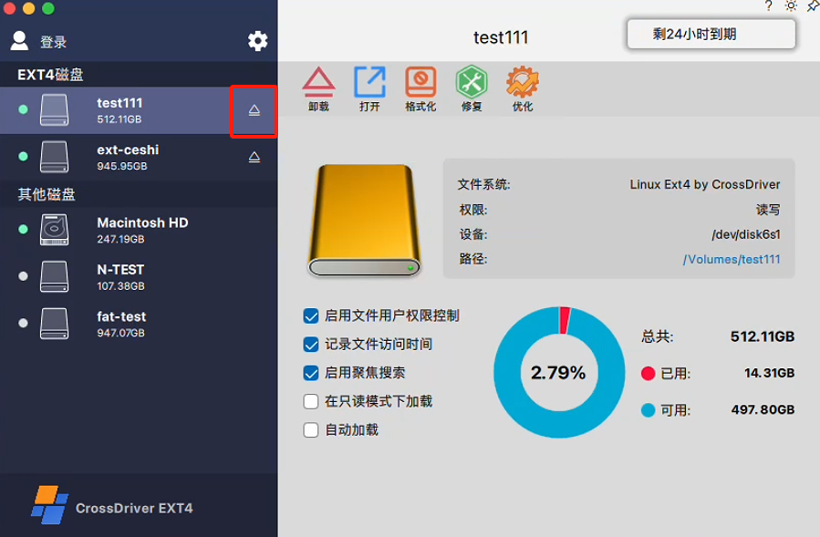
图45

方式三：右键菜单栏的图标选择指定磁盘弹出或者点击全部卸载
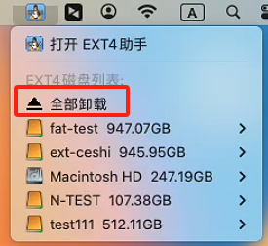
图46

6.8.3打开

“打开”指的是打开磁盘目录，通过我们CrossDriver EXT4有三种方式可以快速打开指定磁盘。这里不管是否是NTFS磁盘，也不管是否激活都可以使用该功能。

方式一：通过主界面“打开”按钮打开磁盘
在磁盘管理界面中，先选中要打开的磁盘，此时界面会显示该磁盘的相关信息，在信息区域找到“打开”按钮，点击该按钮，即可打开对应的磁盘。
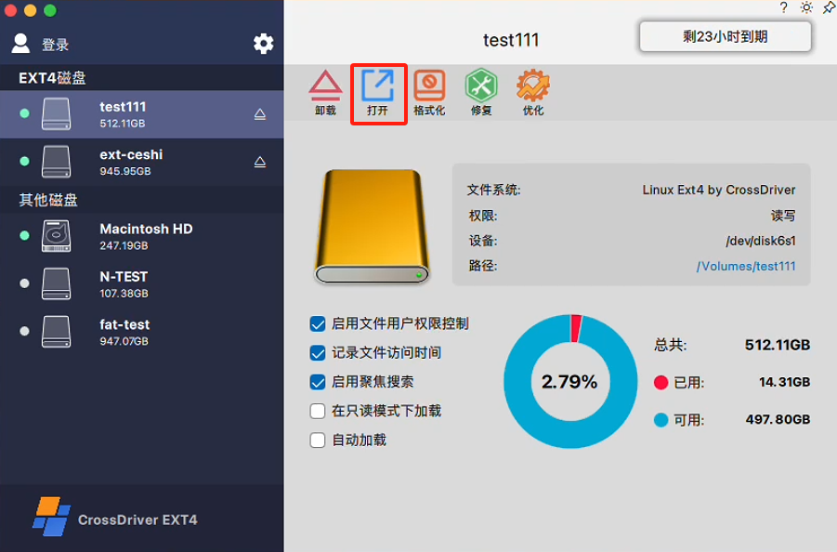
图47

方式二：通过路径打开磁盘
在磁盘管理界面中，先选中要打开的磁盘，点击路径栏显示的信息，即可打开磁盘。
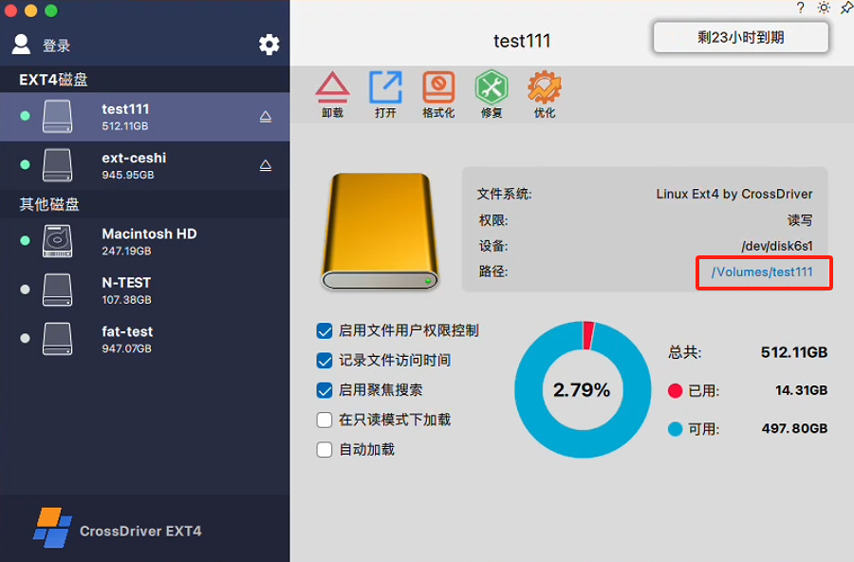
图48

方式三：通过右键菜单打开磁盘
右键菜单栏的图标，用鼠标指向需要打开的磁盘，点击“打开”，即可打开对应的磁盘。
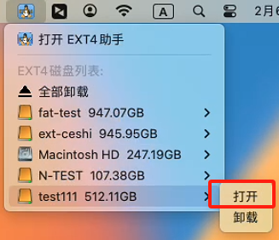
图49

扇形图显示
该扇形图用于直观展示选中磁盘的存储使用情况。其中，红色部分代表已用存储空间，蓝色部分代表可用存储空间。通过不同颜色及占比，清晰呈现磁盘当前的存储占用与剩余状况，方便用户快速了解磁盘空间使用情况，从而更好地规划文件存储等操作。
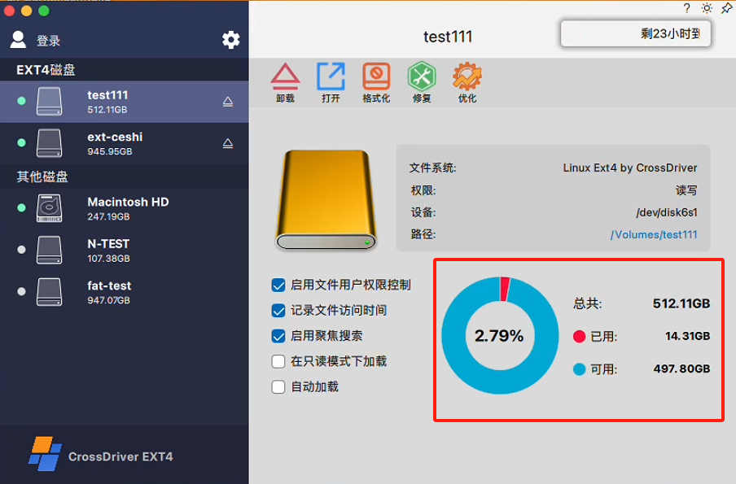
图50

卸载CrossDriver EXT4
若您不打算使用CrossDriver EXT4，可以点击下图中的设置按钮，打开后可以看见卸载选项，点击卸载即可。若后续可能还有需要使用的情况，请先将序列号拷贝出来，后续安装后依然可以使用该序列号激活（使用CrossDriver账号购买的，序列号会记录在账户信息里面）

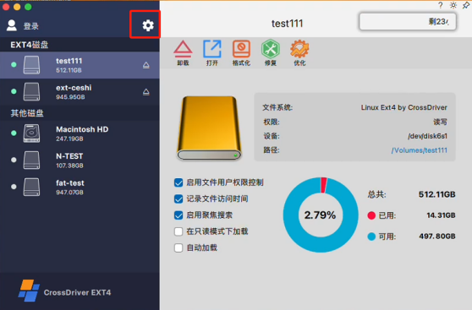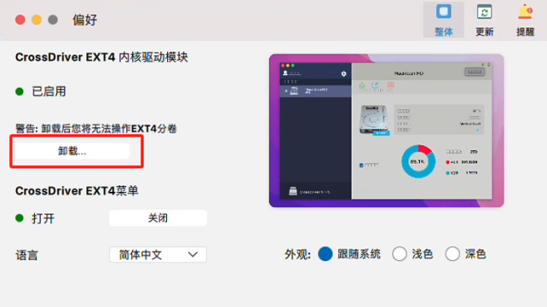
图51

常见问题解答
如果内核未被允许，将显示下图中的状态。请点击“启用EXT4 for Mac”，随后系统将跳转至"安全性与隐私"设置页面，以允许我们软件的内核运行。

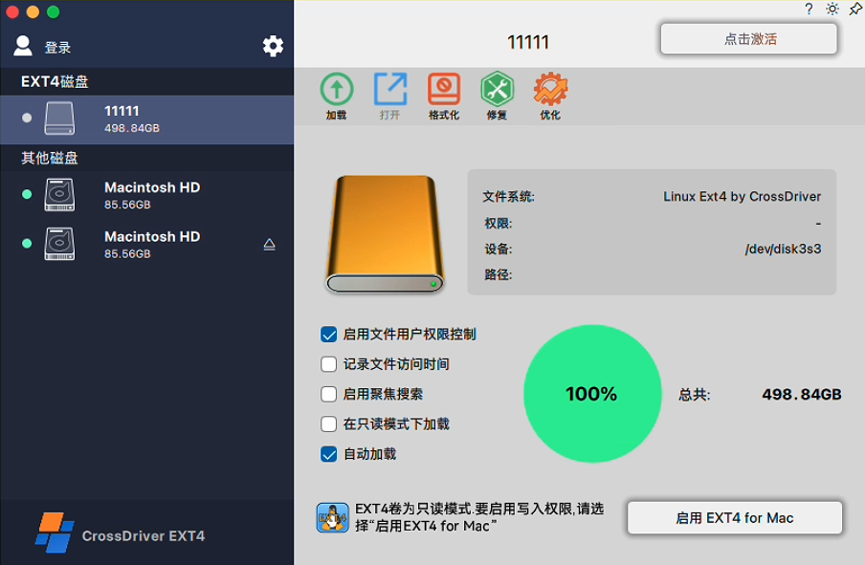图52

联系信息

商务合作: support@crossdriver.com持:business@e-dlp.com
技术支持：support@crossdriver.com持:business@e-dlp.com


地址: 上海市徐汇区虹梅路1905号远中科研楼7层
持:business@e-dlp.com

